Compte Rendu

TP9

Encore des threads + exercice récapitulatif

Exo 2 Tp8:

Principe :
L'objectif est de créer un programme capable de collecter des données de températures à partir de plusieurs capteurs et les stocker dans une matrice. Pour jouer le rôle des capteurs de données, on utilisera des threads qui vont générer un nombre aléatoire compris entre 0 et 32 toutes les secondes. Et toutes les 10 secondes, on cherche la température maximale pour l'afficher dans un dossier "stats_globales.txt". Pour ce faire, on utilisera un dup2. Pour sécuriser la lecture et l'écriture des threads, on utilisera un Lock.

Code :
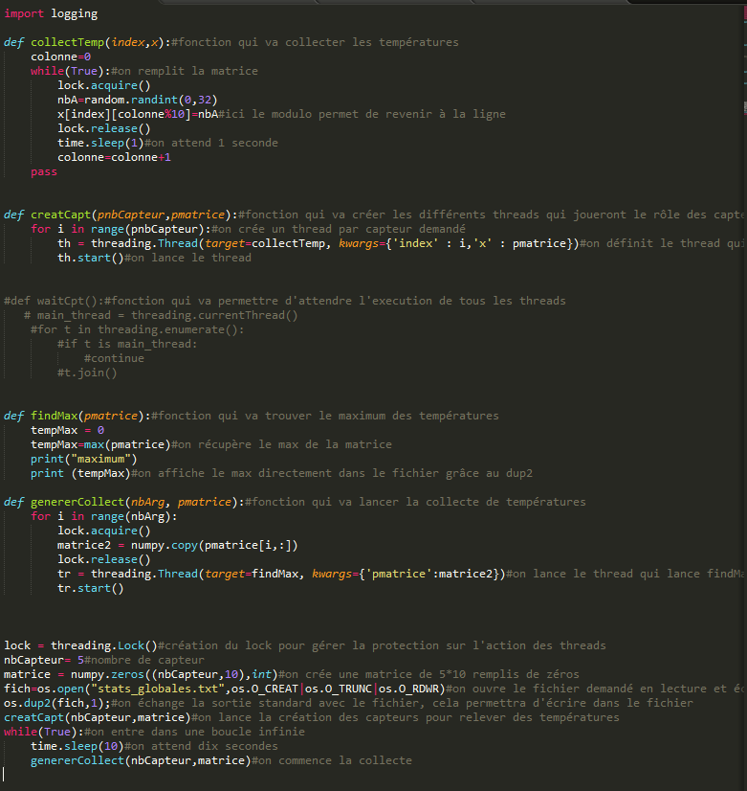

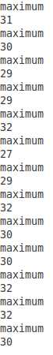
Vérification :
On obtient bien un fichier contenant le maximum des températures relevées toutes les 10 secondes.

Exo 1 Tp9:

Principe :
Le principe est le suivant : on souhaite faire un programme capable de multiplier deux matrices carrées avec des threads qui calcule chaque élément en parallèle. Puis une fois cette matrice obtenue, on la remultiplie avec elle même pour obtenir la matrice au carré. Pour la synchronisation, on utilise un objet de type Barrier, il permet d'attendre qu'un certain nombre de threads est fini leur exécution pour continuer.

Code :
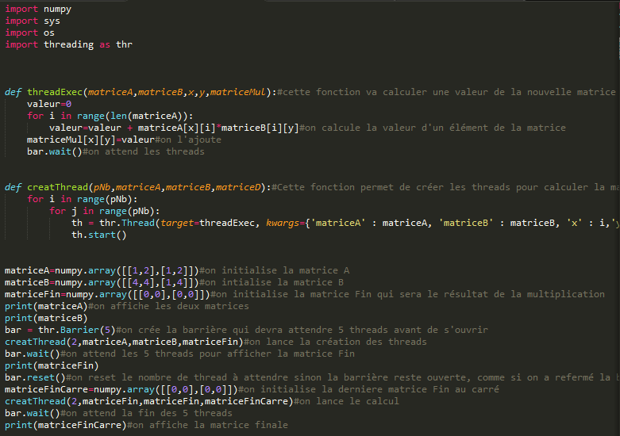

Vérification :
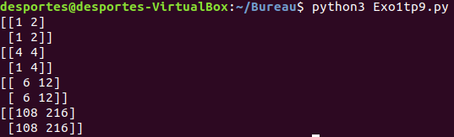
On obtient donc une matrice qui est le résultat de la multiplication des deux puis une autre qui est son carré.

